Была дача, да теперь не наша!
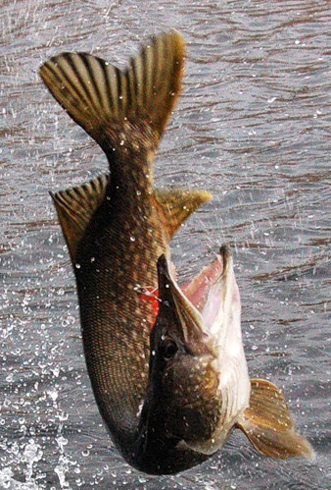
Готовая дача – это дом 150 кв.м. в 2 этажа из бруса вместе с гаражом и участком 10 соток под ИЖС. Дом расположен около леса, где бегают косули и ручные белки, и недалеко от водохранилища, где ловят щуку и организуют олимпийские заплывы.
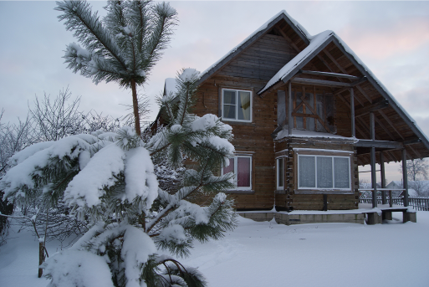

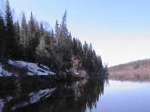


Дом стоит всего 4 400 000 рублей. Цена включает: двухэтажный дом с коммуникациями, землю, гараж, чистейший воздух, рыбалку и охоту, стойкий подмосковный загар на одном из пляжей водохранилища, варенье, из собственноручно собранных в лесу земляники, брусники и черники.

Я – именно тот человек, который успел воспользоваться всеми благами дачной жизни в деревне Балабаново, пока мой папа решил не продать дом в связи с переездом. Несмотря на внутренние колебания, мы все же решились, уважаемый читатель, наш загородный дом выставить на продажу. Папа в 2008 году построил дом и с того времени мы влюбились в загородную жизнь, и надо Вам сказать, что любовь, кажется, взаимной. И вот почему.
Что это за место?
Деревня Балабаново Пушкинского района 38 км от Мкад по Ярославскому шоссе или 40 км от Мкад по Дмитровскому шоссе – это тихий уголок, не тронутый современными излишествами цивилизации – выхлопными газами, нервными соседями и несвежими продуктами. Мы специально выбрали самое высокое местечко в деревне, чтобы с веранды дома наблюдать закат и восход солнца. У нас тупиковая дорога к дому, а значит, шум возможен в форме шелеста листьев деревьев и пения птиц. Но вернемся к дому.
Измерим дом
Дом имеет жилую площадь 150 кв.м., 5 спален, кухня, просторная гостиная-зал с возможностью установки камина, холл, 2 санузла, предусмотрена сауна на 1 этаже, 2 входа (зимний и летний с верандой). Дом сделан из бруса (с верандой 12 кв.м и балконом 2 кв.м) с техническим подпольем + 40 кв.м и возможностью оборудования мансардной комнаты (игровой) +25 кв.м (итого 228 кв.м). Ну и хватит, остальное прочитаете в описании технических характеристик. Теперь, о главных преимуществах.
Преимущества
В дом заведено электричество на 15 кВт. Собственная скважина. По участку разведены канализационные трубы с двумя колодцами. На 2ух этажах - пластиковые окна, благодаря чему и зимой не дует и летом не жарко. Не нужно платить ежемесячные платежи за коммуникационное обеспечение дома. Ровный участок в 10 соток.В Ваше распоряжение мы отдаем гараж на одно машиноместо. За пределами ворот участка, Вашему вниманию предлагается несколько путей. Каких путей и что Вас будет ждать на каждой из выбранной дороге, читайте далее.
На каждой дороге – сюрприз
Первая дорога ведет прямо в лес. Лес смешанный. Поэтому там обитают и кабаны с белками и растут лесные ягоды от клюквы и брусники до ежевики и земляники. Что касается грибов, то об их наличии говорят знаменитые бабушки-старушки, которые не устают продавать корзины грибов на ж/д станции по Ярославскому направлению Зеленоградская (15 км) и по Дмитровскому направлению Морозки (15км).Также действует охотхозяйство. Опытные егеря организуют Вам настоящую охоту, но честно сказать, мы этим не занимались. Только фотографировали животных, особенно белок, потому что они совсем ручными стали. Сюрприз здесь – это свежие грибы и ягоды, каких не найдешь в городе и впечатления от знакомства со зверюшками.
Вторая дорога ведет к горнолыжному курорту «Сорочаны». Всего вокруг расположено 5 горнолыжных курортов, где можно испробовать на себе большинство зимних видов спорта: и лыжи, и санки и коньки. Если интересно мое мнение, то я - любитель ледяных горок. Эхх. Сюрприз – это Ваша улыбка до ушей, когда Вы обгоняете на лыжной трассе соседа, и Ваше умиротворение, когда лежишь в сугробе и кажется, что весь мир подождет.

Третья дорога упирается в 2 водохранилища Тишковское и Учинское, где можно вдоволь искупаться, прокатиться на водных мотоциклах, наловить рыбы или просто отдохнуть на пляже. А как приятно провести с друзьями время в "Лисьей норе", да половить там всласть рыбки, приготовить уху и быстро ее съесть, а то и не достанется. Сюрприз – это вкусный суп из, на редкость, свежей рыбы, стойкий подмосковный загар цвета шоколада и чувство собственного совершенства, когда гонишь на водном мотоцикле, словно Джеймс Бонд на задании.

И еще историческое место рядом
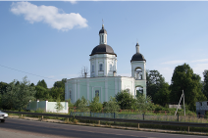
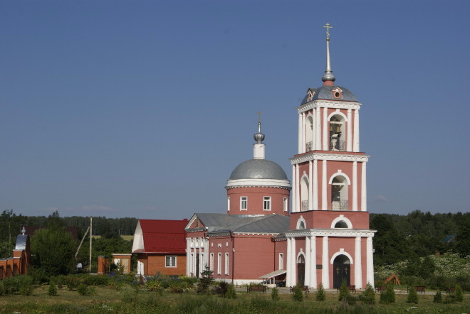
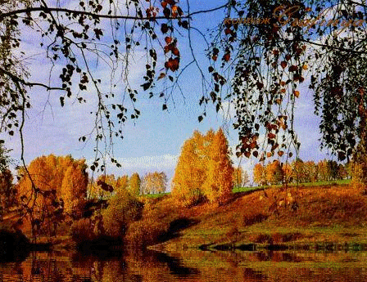
В 15 км от деревни Балабаново находится по - истине историческое место, музей-усадьба Тютчева. А также в деревне открыты святые источники возле монастыря и церкви.

Вот теперь задумаешься
Вот теперь задумаешься, оправдано ли лишение себя стольких удовольствий? Кажется, нет. Но так решила моя семья. Главное, что я успела все вышеперечисленное испытать на себе. Чего искренне и Вам желаю. Для Вас мы организуем просмотр дома: отвезем, покажем и еще папа - строитель даст рекомендации. Позвоните прямо сейчас и закажите просмотр дома сегодня же. Я очень жду и уже говорю: «алло»!
телефон 771-26-52
Лариса Павлова,
дочь заслуженного строителя, под чутким контролем которого и строился этот дом

